 |  | 컨슈머인사이트 보도자료
기관 | 컨슈머인사이트 |  | 이메일 | Sammy.park@consumerinsight.kr
문의 | 박승표 상무 |  | 연락처 | 02) 6004-7661
배포일 | 2025년 6월 13일(금) 배포 |  | 매수 | 6매
Copyright © Consumer Insight. All rights reserved. 이 자료의 모든 콘텐츠(문서, 분석 내용, 도표 등)에 대한 저작권은 (주)컨슈머인사이트에 있으며, 언론사의 기사 작성 목적에 한하여 인용 또는 보도할 수 있습니다. 그 외 모든 형태의 복제, 배포, 게시, 전시, 전송, 2차적 활용 등은 사전 서면 동의를 받은 경우에 한해 허용됩니다. 무단 사용 시 저작권법 등에 따른 법적 책임을 물을 수 있습니다.

‘NCAP’ 등급 확인하고 차 산 사람 10명 중 3명뿐
컨슈머인사이트, AIMM Omnibus Survey…신차안전도평가(NCAP) 소비자 인식
- 충돌·보행자 안전성 등 국가별 테스트 프로그램
- 국내에서는 교통안전공단이 평가 후 결과 공개
- 이름 들어봤거나 알고 있다는 사람 60% 넘지만
- 자동차 살 때 등급 확인 경험은 27% 밖에 안 돼
- 국산 등급 더 높지만 수입차 이용자가 활용 많아

이 리포트는 자동차 전문 리서치 기관 컨슈머인사이트가 수행하는 AIMM(Auto Initial Market Monitoring) 조사와 병행하여 ‘25년 5월 4주차(5월 28일~6월 2일)에 실시한 Omnibus Survey에서 나온 것입니다.
매주 500명의 신차 구입의향자를 대상으로 실시되는 AIMM 조사와 함께 저렴한 비용으로 단시간에 원하시는 자료를 수집하고 당사의 다른 주요 결과와 비교할 수 있는 기회를 활용하시기 바랍니다.
주1) 옴니버스 조사(Omnibus Survey)란? 본 조사에 특정 기간 문항을 추가해 일시적으로 운영하는 조사

○ 자동차 충돌 시험 등으로 구성된 ‘신차 안전도 평가 프로그램(NCAP : New Car Assessment Program)’이 국내에서 시행되고 있음에도, 실제 차량 구입 시 평가 등급을 확인해 본 소비자는 10명 중 3명이 채 안 될 정도로 활용도가 미흡했다.
□ 자동차 리서치 전문기관 컨슈머인사이트가 매주 500명을 대상으로 수행하는 신차 소비자 초기 반응 조사’(AIMM : Auto Initial Market Monitoring)의 5월 4주차(5월 28일~6월 2일) 조사에서 NCAP에 대한 소비자의 인식과 활용 현황을 비교했다. NCAP은 자동차의 충돌 안전성 등을 테스트해 등급을 매기는 자율적 안전도 평가 프로그램이다. 제조사에 안전 설계를 유도하고 소비자에게 차량 선택 기준을 제공하는 것이 목적이다. 유럽(Euro NCAP), 미국(NHTSA), 일본(JNCAP), 중국(C-NCAP) 등이 운용 중이며 한국(KNCAP)은 1999년부터 국내에 판매되는 신차에 대해 국토교통부가 평가(한국교통안전공단 대행)하고 있다. 공단 홈페이지에서 2019~2024년 총 58종의 차량에 대한 평가 결과를 확인할 수 있다.

■ 처음부터 정확히 알고 있던 사람 14% 밖에 안 돼
○ 소비자 다수는 NCAP이라는 용어에 익숙하지 않았다. ‘신차 안전도 평가 프로그램(NCAP)에 대해 들어본 적 있습니까?’라는 질문에 응답자 과반수인 58%가 ‘들어본 적 없다’고 답했다[그림1]. 그러나 NCAP에 대한 설명을 제시한 뒤에는 ‘들어본 적 없다’고 했던 응답자 3명 중 1명(58% 중 21%)이 ‘이름은 몰랐으나 알고 있었다’로 바뀌었다. ‘여전히 모르겠다’는 응답은 38%였다. 정확한 이름까지는 알지 못해도 자동차 충돌시험 등으로 구성된 평가 제도가 있다는 데 대해 응답자의 62%가 알고 있었던 셈이다.

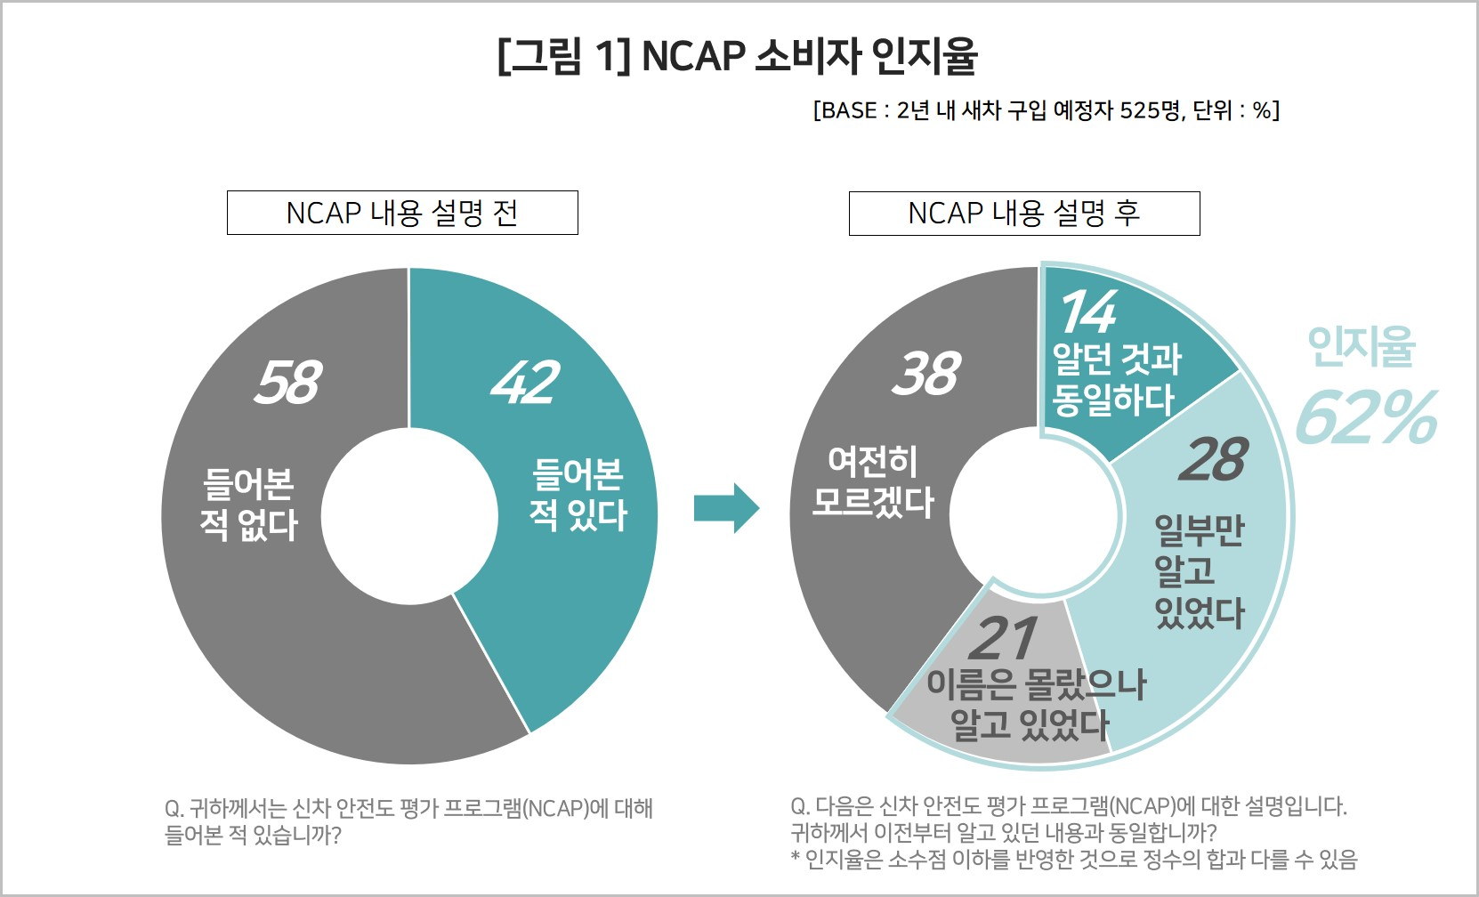

○ 다만 NCAP에 대해 제대로 알고 있는 소비자는 드물었다. 처음부터 NCAP에 대해 ‘들어본 적 있다'고 한 42% 중 NCAP에 대한 설명을 보고 ‘알던 것과 동일하다’고 응답한 비율은 셋 중 한 명(14%)에 그쳤다. ‘일부만 알고 있었다’는 응답이 28%로 2배에 달했다. 즉, 전체 응답자를 기준으로 했을 때 NCAP에 대해 ‘처음부터 정확히 알고 있던 소비자’는 14%에 불과했다.
○ 제도의 취지에 대한 인지도는 높았으나, 운영 방식에 대한 이해는 낮았다. NCAP의 내용 설명 중 △(충돌안전성, 보행자 보호, 첨단 안전장치 성능 등) 표준화된 평가 및 등급 책정(61%) △안전한 차량 개발 유도 및 소비자 선택기준 제공(45%) 등 ‘취지와 목적’에 대해서는 비교적 다수가 알고 있었던 반면, △여러 국가·지역에서 각자 운영(32%) △정부·공공기관 주도의 평가(30%) △법적 의무가 아닌 자율적 평가 프로그램(19%) 등에 대해서는 이해도가 낮았다[그림2].

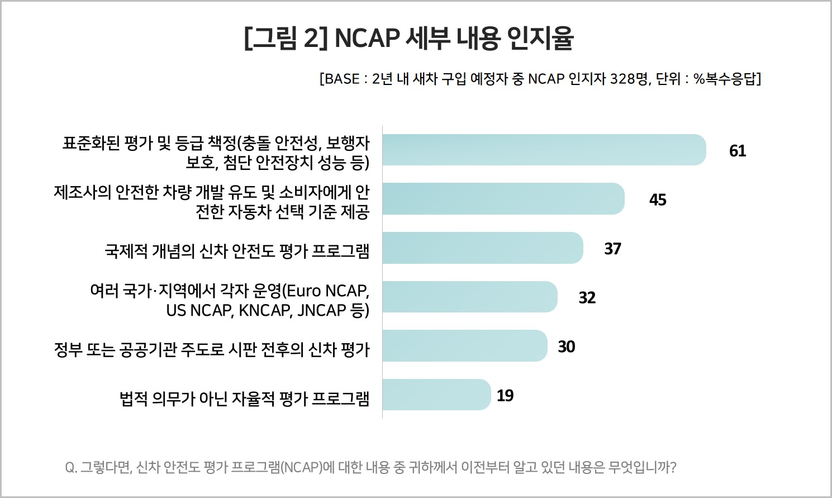

■ 등급 확인한 소비자 대부분 ‘차량 선택에 영향’
○ 제도의 취지와 달리 소비자 활용도는 미흡했다. 현재 보유 중인 차량을 구입할 당시 NCAP 등급을 확인해 본 소비자는 27%에 그쳤다. NCAP에 대해 어느 정도 알고 있는 62%의 소비자를 기준으로 해도 구입 전 등급을 확인한 사람은 절반 미만인 셈이다.
○ 이처럼 NCAP의 존재와 역할에 대한 소비자 인식이 아직 높지 않지만, 추후 자동차 선택의 지표로 활용도가 높아질 가능성은 엿보인다. 자동차 구입 전 NCAP 등급을 확인한 응답자 중 75%가 ‘차량 선택에 영향을 받았다’고 했고, 전체 응답자의 82%는 ‘향후 차량 구입 시 NCAP 등급이 중요하다’고 답했다.

■ 수입차 이용자 등급 확인, 국산차의 2배 가까워
○ 응답자 중 가장 눈에 띄는 계층은 수입차 이용자였다. 이들은 차량 구입 전 NCAP 등급을 확인한 비율이 40%로 국산차 이용자(24%)보다 현저하게 높았다. NCAP 인지율도 53%로 국산차 이용자(40%)를 앞섰다. 유럽·미국 등 NCAP이 보편화된 국가에서 수입된 모델의 NCAP 정보가 주요 마케팅 자료로 활용되기 때문으로 보인다. 수입차 이용자가 상대적으로 안전성을 중시해 NCAP 정보에 더 민감하게 반응한다는 추정도 가능하다.
○ 교통안전공단이 운영하는 KNCAP 홈페이지의 평가 결과를 보면 국산차가 수입차보다 전반적으로 높은 등급을 받고 있음에도 국내 브랜드는 이를 마케팅에 적극 활용하지 않고 있다. 차량 간 등급 차이가 크지 않고 소비자 인식도 낮아 홍보 효과가 제한적이기 때문으로 보인다. 안전한 차량 개발을 유도하고 소비자에게 올바른 선택 기준을 제시한다는 KNCAP의 본래 취지를 살리기 위해서라도 제도의 실효성을 높일 전략적 활용이 필요하다.

-------------------------------------------------------------------------------------------------------------------------------------------------------------------------------------------------------------------------------------------
□ AIMM 조사는 제한된 기간 내 시의성 있는 데이터를 신속히 도출하기 위해 출시 전∙후 신차의 인지도, 관심도, 구입의향을 주간 단위로 측정, 결과를 제공하고 있다. 컨슈머인사이트 홈페이지 내 ‘컨슈머 리포트–소비자 신차 반응’ 코너에서 카드뉴스 형태로 볼 수 있으며, 그동안 축적한 데이터를 온라인 대시보드 형태로 홈페이지에서 공개(https://aimm.consumerinsight.co.kr/frmSurveyDate)하고 있어 간단한 등록 절차를 거치면 소비자의 생생한 한줄평(VOC), 기간별, 모델별 상세 데이터 검색이 가능하다.

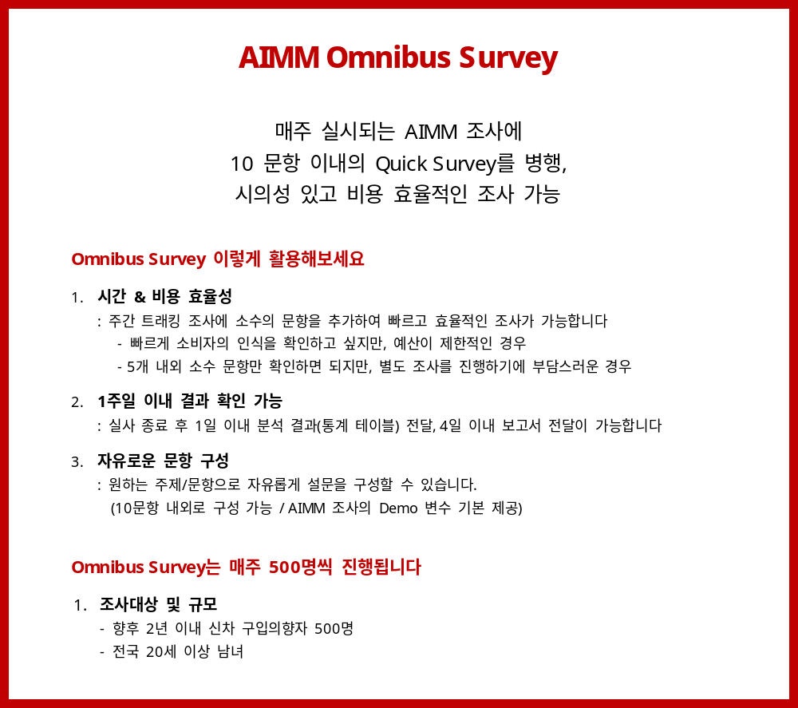

◈ 참고 : 「컨슈머인사이트」 'AIMM(Auto Initial Market Monitoring)' 조사 개요

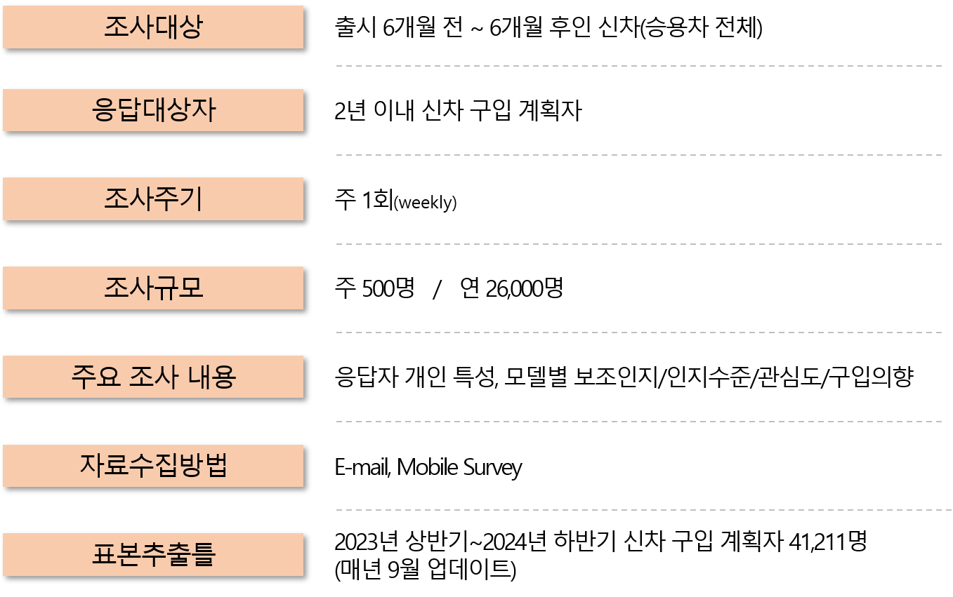

For-more-Information
박승표 상무 | sammy.park@consumerinsight.kr | 02)6004_7661
유홍구 수석 | yoohg@consumerinsight.kr | 02)6004-7681
김성철 대리 | kimsc@consumerinsight.kr | 02)6004-7673
김민선 대리 | kimms@consumerinsight.kr | 02)6004-7617

